
คู่มือการประมาณการรายรับ
“ โรงเรียนสาธิตมหาวิทยาลัยราชภัฏสวนสุนันทา ”

กองนโยบายและแผน สำนักงานอธิการบดี
มหาวิทยาลัยราชภัฏสวนสุนันทา
ขั้นตอนการคำนวณประมาณการรายรับ (เงินรายได้)
“โรงเรียนสาธิต”

- ระบุปีงบประมาณ, ระบุภาคปกติหรือพิเศษ, ระบุชื่อหน่วยงาน

- ระบุชื่อประเภท และชั้นปีที่หน่วยงานจัดการเรียนการสอนทั้งหมด

- ระบุภาคเรียนที่มีการจัดการเรียนการสอนในรอบปีงบประมาณที่จะประมาณการรายรับ, คัดลอกชื่อประเภท และชั้นปี จากขั้นตอนที่ 2 ทั้งหมดลงในแต่ละภาคเรียน

- ระบุข้อมูลนักเรียน และ ใส่สูตร ดังนี้
4.1 ระบุรหัสนักเรียน
4.2 กรอกจำนวนนักเรียน (1) จำแนกตามประเภท
4.3 คำนวณผลรวมของจำนวนนักเรียนในแต่ละสาขาวิชาตาม ข้อ 4.2

= sum(จำนวนนักเรียนตามข้อ 4.2 ของแต่ละชั้นปี) เช่น
= sum(105, 54, 0, 0, 0, 0)

4.4 คัดลอกมากจาก ข้อ 4.1
4.5 คำนวณนักศึกษาในช่องจำนวนนักศึกษาภาคปกติหลัง หัก % ค่าความเสี่ยง (2) โดยใช้สูตร

=ROUND(จำนวนนักเรียนประถมสาธิต * % ความเสี่ยงของจำนวนนักเรียนประถมสาธิต (ช่องสีม่วง),0) เช่น
=ROUND(24 * 90%,0)

(หมายเหตุ : =ROUND( ... ,0) เป็นการปัดทศนิยมในเซลดังกล่าวให้เป็นจำนวนเต็ม)

4.6 รวมข้อมูลจำนวนนักเรียน

= sum(จำนวนนักเรียนของแต่ละประเภท) เช่น
= sum(53, 53, 0, 0, 0, 0)

- ระบุรหัสนักเรียน และ ใส่สูตร ดังนี้
5.1 ระบุรหัสนักศึกษา
5.2 กรอกค่าเทอม (3) ตามประกาศมหาวิทยาลัยเกี่ยวกับอัตราค่าธรรมเนียมการศึกษาของนักเรียนแต่ละประเภท

- กรอกข้อมูล (ช่องสีม่วง) ในประเด็นของ % ความเสี่ยงของจำนวนนักเรียน, % จัดสรรเข้าบัญชีคงคลัง (5), จัดสรรเข้างบสนับสนุนการวิจัย (6), จัดสรรเข้างบสนับสนุนกองทุนพัฒนาบุคลากร (7) และจัดสรรเป็นค่าสาธารณูปโภค (8) ดังนี้
6.1 กรอก % ความเสี่ยงของจำนวนนักเรียนตามนโยบายของมหาวิทยาลัย

6.2 กรอก % จัดสรรเข้าบัญชีคงคลัง (5), จัดสรรเข้างบสนับสนุนการวิจัย (6), จัดสรรเข้างบสนับสนุนกองทุนพัฒนาบุคลากร (7) และจัดสรรเป็นค่าสาธารณูปโภค (8) ดังนี้

- งบประมาณการรายรับ ประจำปีงบประมาณ (100%) (3) ของนักเรียนแต่ละประเภท เกิดจาก ผลรวมของจำนวนนักเรียนหลังหัก % ค่าความเสี่ยง (คน) (2) คูณกับค่าเทอม (บาท) (3) ที่นักเรียนแต่ละประเภทต้องชำระ

= ผลรวมของ (จำนวนนักเรียนภาคปกติหลังหัก % ค่าความเสี่ยง (คน) (2) * ค่าเทอม (บาท) (3)) เช่น
= (53*28,000)

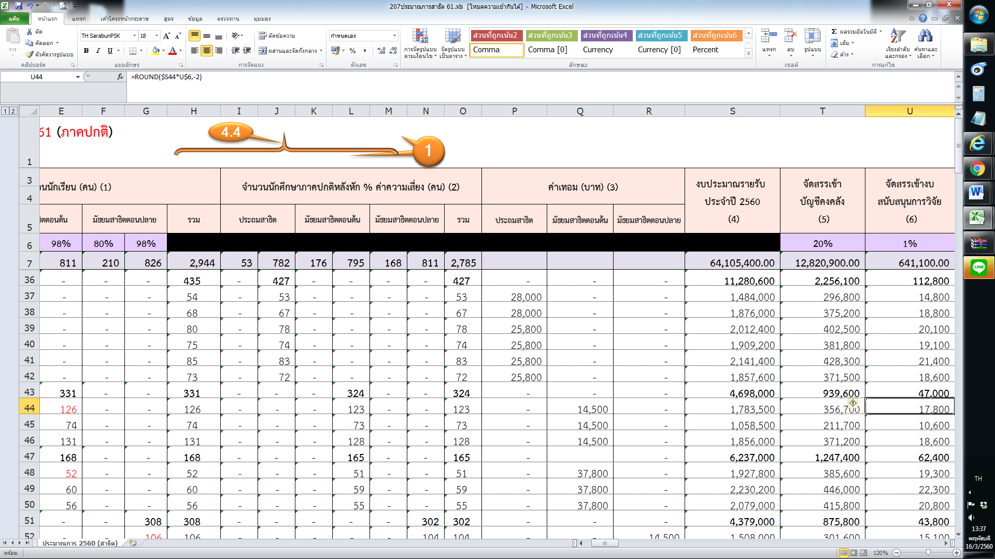
- คำนวณเพื่อจัดสรรเข้าบัญชีคงคลัง (5) ตาม % ที่มหาวิทยาลัยกำหนด เกิดจากวงเงินงบประมาณรายรับประจำปี (4) คูณกับ % ที่มหาวิทยาลัยกำหนด (20%)

= ROUND(งบประมาณรายรับ (4) * % จัดสรรเข้าบัญชีคงคลัง (5) (ช่องสีม่วง),-2)

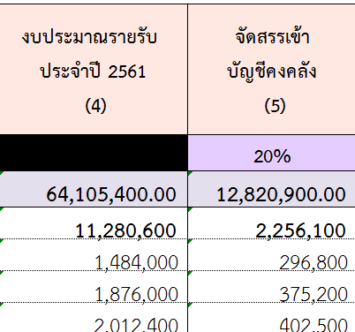

เช่น = ROUND(1,484,000 * 20% , -2)

- คำนวณเพื่อจัดสรรเข้างบสนับสนุนการวิจัย (6) ตาม % ที่มหาวิทยาลัยกำหนด เกิดจากงบประมาณรายรับ (4) ของแต่ละชั้นปี คูณกับ % ที่มหาวิทยาลัยกำหนด (1%)

= ROUND(งบประมาณรายรับ (4) * % จัดสรรเข้างบสนับสนุนการวิจัย (ช่องสีม่วง),-2) เช่น
= ROUND(1,484,000 * 1% ,-2)

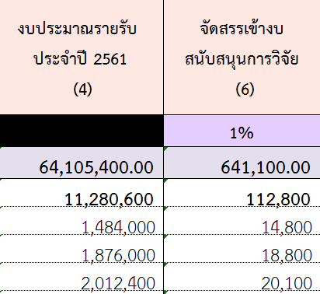

- คำนวณเพื่อจัดสรรเข้างบสนับสนุนกองทุนพัฒนาบุคลากร (7) ตาม % ที่มหาวิทยาลัยกำหนด เกิดจากงบประมาณรายรับ (4) ของแต่ละชั้นปี คูณกับ % ที่มหาวิทยาลัยกำหนด (5%)

= ROUND(งบประมาณรายรับ (4) * % จัดสรรเข้างบสนับสนุนกองทุนพัฒนาบุคลากร (ช่องสีม่วง),-2) เช่น
= ROUND(1,484,000 * 5% ,-2)

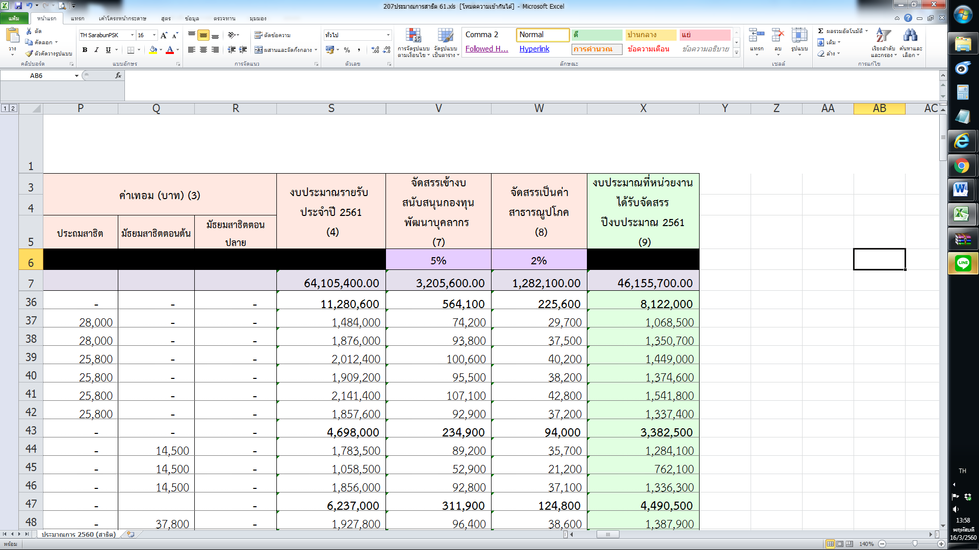

- คำนวณเพื่อจัดสรรเป็นค่าสาธารณูปโภค (2) ตาม % ที่มหาวิทยาลัยกำหนด เกิดจากงบประมาณรายรับ (4) ของแต่ละชั้นปี คูณกับ % ที่มหาวิทยาลัยกำหนด (2%)

= ROUND(งบประมาณรายรับ (2) * % จัดสรรเข้างบสนับสนุนกองทุนพัฒนาบุคลากร (ช่องสีม่วง),-2) เช่น
= ROUND(1,484,000 * 2% ,-2)

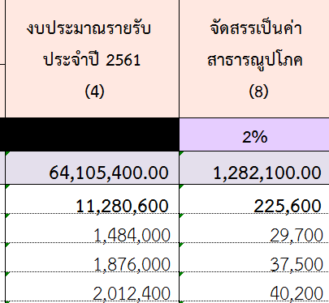

- คำนวณเพื่อหางบประมาณที่ได้รับจัดสรรเป็นประมาณการรายจ่ายประจำปีงบประมาณ เกิดจากงบประมาณรายรับ (4) ของแต่ละชั้นปี ลบกับงบประมาณที่จัดสรรเข้าบัญชีคงคลัง (5) ลบกับงบประมาณที่จัดสรรเข้างบสนับสนุนการวิจัย (6) ลบกับงบประมาณที่จัดสรรเข้างบสนับสนุนกองทุนพัฒนาบุคลากร (7) ลบกับงบประมาณที่จัดสรรเป็นค่าสาธารณูปโภค (8)

= งบประมาณรายรับ (4) – จัดสรรเข้าบัญชีคงคลัง (5) – จัดสรรเข้างบสนับสนุนการวิจัย (6) – จัดสรรเข้างบสนับสนุนกองทุนพัฒนาบุคลากร (7) – จัดสรรเป็นค่าสาธารณูปโภค (8) เช่น

= 1,484,000 – 296,800 – 14,800 – 74,200 + 29,700

